

**แผนเผชิญเหตุไฟป่า หมอกควัน**

**และฝุ่นละอองขนาดเล็ก (PM2.5)**

**ประจำปีงบประมาณ พ.ศ.๒๕๖๗**

**ของ**

**องค์การบริหารส่วนตำบลโคคลาน**

**อำเภอตาพระยา จังหวัดสระแก้ว**

**งานป้องกันและบรรเทาสาธารณภัย**

**องค์การบริหารส่วนตำบลโคคลาน**

**อำเภอตาพระยา จังหวัดสระแก้ว**

**โทรศัพท์ 037 269939**

**โทรสาร 037 269939**

**คำนำ**

ไฟป่า คือ ไฟที่เกิดขึ้นแล้วลุกลามไปได้โดยอิสระปราศจากการควบคุม เผาพลาญเชื้อเพลิงธรรมชาติในป่า ปัจจุบันระดับของการเกิดไฟป่าในประเทศไทยมีความรุนแรงมากจนกลายเป็นปัจจัยที่รบกวนความสมดุลของระบบนิเวศอย่างรุนแรง ส่งผลกระทบต่อพืช ดิน น้ำ สัตว์ และสิ่งมีชีวิตต่าง ๆ รวมทั้งชีวิตและทรัพย์สินของประชาชน ตลอดจนเศรษฐกิจ สังคม และการท่องเที่ยวในทุกพื้นที่ของประเทศไทย นอกจากนี้ ไฟป่ายังก่อให้เกิดวิกฤตการณ์มลพิษหมอกควันจนกลายเป็นปัญหาใหญ่ที่ส่งผลกระทบต่อสุขภาพอนามัย และการดำรงชีวิตของประชาชนเป็นวงกว้าง

งานป้องกันและบรรเทาสาธารณภัยองค์การบริหารส่วนตำบลโคคลาน จึงได้จัดทำแผนเผชิญเหตุไฟป่า หมอกควัน และฝุ่นละอองขนาดเล็ก (PM 2.5) ขององค์การบริหารส่วนตำบลโคคลาน ประจำปีงบประมาณ พ.ศ.2567 เพื่อเป็นการเตรียมการป้องกันและแก้ไขปัญหาไฟป่าและหมอกควัน ขององค์การบริหารส่วนตำบลโคคลาน และนำแผนไปสู่การปฏิบัติได้ทันทีที่เกิดภัย

งานป้องกันและบรรเทาสาธารณภัยองค์การบริหารส่วนตำบลโคคลาน

2 ตุลาคม 2566

**สารบัญ**

**เรื่อง หน้า**

๑. ข้อมูลพื้นฐานขององค์การบริหารส่วนตำบลโคคลาน

1.1 ที่ตั้งและอาณาเขต 1

1.2 เขตการปกครอง 1

1.3 ประชากร ศาสนา 1

1.4 การประกอบอาชีพ 2

1.5 เส้นทางคมนาคม 2

1.6 แหล่งแม่น้ำลำคลอง 2

1.7 สถานที่สำคัญ 3

1.8 สาธารณูปโภค 4

๑.9 ข้อมูลเขตพื้นที่ป่าสงวน ป่าอนุรักษ์ ข้อมูลพื้นที่การเกษตร และข้อมูลพื้นที่ริมทาง 4

๑.10 แผนที่พื้นที่เสี่ยงไฟป่า 4

2. สถานการณ์ไฟป่าและหมอกควันขององค์การบริหารส่วนตำบลโคคลาน 6

๓. การเตรียมความพร้อมรับมือและมาตรการดำเนินการ 11

๔. การสนับสนุน 14

๕. ภาคผนวก

- ภาคผนวก ก (๑) การติดต่อสื่อสารของงานป้องกันและบรรเทาสาธารณภัย 16

องค์การบริหารส่วนตำบลโคคลานกับหน่วยงานที่เกี่ยวข้อง

**แผนเผชิญเหตุไฟป่า หมอกควัน และฝุ่นละอองขนาดเล็ก (PM 2.5)**

**ประจำปีงบประมาณ พ.ศ.2567**

**องค์การบริหารส่วนตำบลโคคลาน อำเภอตาพระยา จังหวัดสระแก้ว**

งานป้องกันและบรรเทาสาธารณภัยตำบลโคคลาน

อำเภอตาพระยา จังหวัดสระแก้ว

อ้างถึง : 1. พระราชบัญญัติป้องกันและบรรเทาสาธารณภัย พ.ศ.2550

2. แผนป้องกันและบรรเทาสาธารณภัยแห่งชาติ พ.ศ.2564-2570

3. แผนป้องกันและบรรเทาสาธารณภัยจังหวัด พ.ศ.2558

(ฉบับปรับปรุง ประจำปีงบประมาณ พ.ศ.2567)

4. แผนป้องกันและบรรเทาสาธารณภัยตำบลโคคลาน พ.ศ.2564-2567

(ฉบับปรับปรุงครั้งที่ 1 ประจำปีงบประมาณ พ.ศ.2567)

**1. ข้อมูลพื้นฐานของตำบลโคคลาน**

**1.1 ที่ตั้งและอาณาเขต**

องค์การบริหารส่วนตำบลโคคลาน ตั้งอยู่เลขที่ ๔๐๒ หมู่ที่ ๒ ตำบลโคคลาน อำเภอตาพระยา จังหวัดสระแก้ว ห่างจากอำเภอตาพระยา ประมาณ ๑๗ กิโลเมตร มีอาณาเขตติดต่อ ดังนี้

๑) ทิศเหนือ ติดกับองค์การบริหารส่วนตำบลทัพราช อำเภอตาพระยา

๒) ทิศใต้ ติดกับองค์การบริหารส่วนตำบลหนองแวง อำเภอโคกสูง

๓) ทิศตะวันออก ติดกับองค์การบริหารส่วนตำบลตาพระยา อำเภอตาพระยา

๔) ทิศตะวันตก ติดกับองค์การบริหารส่วนตำบลแซร์ออ อำเภอวัฒนานคร

พื้นที่ที่อยู่ในความรับผิดชอบขององค์การบริหารส่วนตำบลโคคลาน มีพื้นที่ประมาณ ๔๗.๘๔ ตารางกิโลเมตร (หรือประมาณ ๒๙,๖๗๕ ไร่)

**1.2** **เขตการปกครอง มีหมู่บ้าน ๖ หมู่บ้าน ประกอบด้วย**

**หมู่ที่ ๑ บ้านโคคลาน** นายเกียรติชัย ศรีสุข ดำรงตำแหน่ง ผู้ใหญ่บ้าน

**หมู่ที่ ๒ บ้านซับม่วง** นายบุญลับ คำแหล่ ดำรงตำแหน่ง ผู้ใหญ่บ้าน

**หมู่ที่ ๓ บ้านซับเม็ก** นายวิทยา กันอาน ดำรงตำแหน่ง ผู้ใหญ่บ้าน

**หมู่ที่ ๔ บ้านไทยสามัคคี** นายถวิล จุปะมะนัย ดำรงตำแหน่ง ผู้ใหญ่บ้าน

**หมู่ที่ ๕ บ้านสองพี่น้อง** นายวิเศษ สารการ ดำรงตำแหน่ง ผู้ใหญ่บ้าน

**หมู่ที่ ๖ บ้านมะค่าปุ่ม** นายสมหวัง วุฒิวงค์ ดำรงตำแหน่ง กำนันตำบลโคคลาน

**1.3 ประชากร ศาสนา**

ตำบลโคคลาน มีจำนวนประชากรทั้งสิ้น 7,910 คน

จำแนกเป็นเพศชาย 3,975 คน เพศหญิง 3,935 คน

จำนวนเด็ก (อายุ 0 – 10 ปี) เด็กชาย 804 คน เด็กหญิง 729 คน

จำนวนผู้สูงอายุ (อายุ 60 ปี ขึ้นไป) เพศชาย 455 คน เพศหญิง 535 คน

จำนวนผู้พิการ เพศชาย 125 คน เพศหญิง 140 คน

จำนวนสตรีมีครรภ์ มากกว่า 10 คน

จำนวนผู้ป่วยติดเตียง มากกว่า 25 คน

จำนวนครัวเรือน/…

-2-

จำนวนครัวเรือน 2,554 ครัวเรือน

จำนวนประชากรแฝง ประมาณ 120 คน

ส่วนใหญ่นับถือศาสนา พุทธ ร้อยละ 95

คริสต์ ร้อยละ 5

ข้อมูล ณ วันที่ 1 เดือน กันยายน พ.ศ. 2566

(ที่มา : ข้อมูลทะเบียนราษฎร์, โรงพยาบาลส่งเสริมสุขภาพตำบลโคคลาน และของสำนักงานพัฒนาชุมชน อำเภอตาพระยา จังหวัดสระแก้ว)

**1.4 การประกอบอาชีพ**

ประชากรส่วนใหญ่ขององค์การบริหารส่วนตำบลโคคลาน ประมาณร้อยละ 80 ประกอบอาชีพเกษตร-ทำนา โดยเฉพาะทำนาข้าว มีการทำสวนผักและผลไม้ มากที่สุด รองลงมาได้แก่ ด้านรับจ้างทั่วไป ประมาณร้อยละ 12 ด้านค้าขาย ประมาณร้อยละ 8 เนื่องจากสภาพภูมิศาสตร์ที่เหมาะสมกับ การเพาะปลูก และการเลี้ยงสัตว์ เฉลี่ยรายได้ประชากรต่อหัว/ต่อปี ประมาณ 32,000 บาท

ที่มา : (จำนวนประชากรพื้นฐาน ปี 2566 สำนักงานพัฒนาชุมชนอำเภอตาพระยา)

**1.5 เส้นทางคมนาคม (การขนส่งทางรถยนต์ ทางบก ทางน้ำ ทางอากาศ)**

ตำบลโคคลาน มีเส้นทางคมนาคมขนส่งที่สำคัญในการขนส่งทั่วถึงและสะดวกในทุกด้านเพราะเป็นเส้นทางสัญจรหลักรอยต่อที่เชื่อมระหว่างภาคตะวันออกขนส่งสู่ภาคตะวันออกเฉียงเหนือ การจราจรส่วนใหญ่เป็นการขนส่งโดยรถบรรทุกหนักขนาดใหญ่ และรถยนต์ส่วนบุคคลเป็นส่วนมาก และเป็นแหล่งชุมชนที่มีเส้นทางไปสู่จังหวัดต่างๆหลายเส้นทาง ตำบลโคคลานตั้งอยู่ในพื้นที่อำเภอชายแดน การเดินทางนั้นสามารถเดินทางไปจังหวัดอื่นๆ ได้ ดังนี้

รถยนต์ขนส่งระหว่างจันทบุรี กับ จังหวัดบุรีรัมย์ ผ่านบริเวณแยก ตชด.๑๒๕

รถยนต์ขนส่งระหว่างมุกดาหาร–พัทยา ผ่านและจอดรถที่หมู่ ๑ ตำบลโคคลาน

รถยนต์ขนส่งระหว่างอรัญ–นครราชสีมา ผ่านและจอดรถที่หมู่ ๑ ตำบลโคคลาน

รถยนต์ขนส่งภายในตำบล

สายอรัญ–โคคลาน

สายโคคลาน–วัฒนานคร

สายตาพระยา–หนองผักแว่น

**1.6** **แหล่งแม่น้ำลำคลอง**

องค์การบริหารส่วนตำบลโคคลาน มีลักษณะภูมิประเทศโดยทั่วไปเป็นพื้นที่ ราบลุ่ม มีแม่น้ำสำคัญไหลผ่าน ได้แก่ คลองอีสานเขียว ไหลผ่านพื้นที่บ้านไทยสามัคคี บ้านโคคลาน บ้านซับม่วง ซึ่งเป็นแม่น้ำสายสำคัญที่ใช้ในการปลูกพืช และเลี้ยงสัตว์ ใช้ในการเกษตร

แหล่งน้ำธรรมชาติ

-คลองยาง

-คลองตะเคียน

-คลองอีสานเขียว

แหล่งน้ำที่สร้างขึ้น

-ฝายเก็บน้ำและฝายน้ำล้น 4 แห่ง

-บ่อน้ำตื้น ๔ แห่ง

จำนวนห้วย/…

-3-

-จำนวนห้วย หนอง,คลอง,บึง ๙ แห่ง

-คลองชลประทาน ๑ แห่ง

-สระน้ำ,คลอง ๑๕ แห่ง

-บ่อบาดาลสาธารณะ ๒๐ แห่ง

-รพช. ๑๔ บ่อ

-กรมอนามัย ๒ แห่ง

-กรมทรัพยากร ๒ แห่ง

-โยธา ๒ แห่ง

**1.7 สถานที่สำคัญ**

หมู่ที่ 6/…

|  |  |  |
| --- | --- | --- |
| **พื้นที่** | **สถานที่สำคัญ**  **(ระบุรายละเอียด)** | **พิกัดทางภูมิศาสตร์** |
| หมู่ที่ 1 | โรงเรียนบ้านโคคลาน  ศพด.บ้านโคคลาน  วัดบ้านโคคลาน  ตลาดโคคลาน | ละติจูด 13.98906 ลองติจูด 102.68261  ละติจูด 13.99116 ลองติจูด 102.67780  ละติจูด 13.99200 ลองติจูด 102.68576  ละติจูด 13.99207 ลองติจูด 102.68122 |
| หมู่ที่ 2 | โรงเรียนซับม่วงวิทยา  โรงพยาบาลส่งเสริมสุขภาพตำบลโคคลาน  องค์การบริหารส่วนตำบลโคคลาน  กศน.ตำบลโคคลาน  วัดบ้านซับม่วง  วัดป่าสิกขาวัน (สวนธรรม 987)  กลุ่มออมทรัพย์บ้านซับม่วง | ละติจูด 13.99011 ลองติจูด 102.64917  ละติจูด 13.98808 ลองติจูด 102.68176  ละติจูด 13.99056 ลองติจูด 102.65102  ละติจูด 13.99119 ลองติจูด 102.64999  ละติจูด 13.99431 ลองติจูด 102.67179  ละติจูด 13.97438 ลองติจูด 102.67339  ละติจูด 13.99279 ลองติจูด 102.67599 |
| หมู่ที่ 3 | ศพด.บ้านซับเม็ก  วัดบ้านซับเม็ก  อุทยานธรรมสันตินิมิตร | ละติจูด 13.94160 ลองติจูด 102.66032  ละติจูด 13.94043 ลองติจูด 102.66005  ละติจูด 13.94666 ลองติจูด 102.63687 |
| หมู่ที่ 4 | โรงเรียนบ้านไทยสามัคคี  ศพด.บ้านไทยสามัคคี  วัดบ้านไทยสามัคคี  ศูนย์ประสานงานที่ดิน สปก. | ละติจูด 13.98611 ลองติจูด 102.62726  ละติจูด 13.98478 ลองติจูด 102.61713  ละติจูด 13.98602 ลองติจูด 102.62554  ละติจูด 13.98510 ลองติจูด 102.61762 |
| หมู่ที่ 5 | โรงเรียนประเสริฐน้อยรุจิรวงค์ 1  วัดบ้านสองพี่น้อง  สำนักสงฆ์ทางโค้ง  ศูนย์เรียนรู้ปรัชญาเศรษฐกิจพอเพียง  กลุ่มอาชีพหม่อนไหม  อ่างเก็บน้ำห้วยตะเคียน | ละติจูด 13.94767 ลองติจูด 102.67796  ละติจูด 13.94742 ลองติจูด 102.68067  ละติจูด 13.96194 ลองติจูด 102.68780  ละติจูด 13.96269 ลองติจูด 102.68578  ละติจูด 13.94819 ลองติจูด 102.67776  ละติจูด 13.96037 ลองติจูด 102.66700 |
| หมู่ที่ 6 | วัดป่ามะค่าปุ่ม วิเวกธรรมเนื้อนาบุญวิชัย-สุกัญญา  กลุ่มวิสาหกิจชุมชน/สินค้า OTOP | ละติจูด 13.98032 ลองติจูด 102.71458  ละติจูด 13.99028 ลองติจูด 102.68541 |
| รวม | สถานบริการสาธารณสุข.......1................แห่ง  สถาบันการศึกษา..................4................แห่ง  สถานที่ตั้งทางศาสนา…………9…………….แห่ง  ศูนย์เรียนรู้ชุมชน..................1.................แห่ง  ศาลา SML……………………….6……………..แห่ง  ศูนย์เตรียมความพร้อมป้องกันประจำชุมชน  หมู่ที่ 1-6 .............................6.................แห่ง  ร้านสะดวกซื้อ ......................4.................แห่ง |  |

-4-

**1.8 สาธารณูปโภค**

|  |  |  |
| --- | --- | --- |
| **พื้นที่** | **สถานที่สำคัญ**  **(ระบุรายละเอียด)** | **พิกัดทางภูมิศาสตร์** |
| หมู่ที่ 1 | ประปาหมู่บ้าน | มีประปาหมู่บ้าน 4 แห่ง |
| หมู่ที่ 2 | ประปาหมู่บ้าน | มีประปาหมู่บ้าน 5 แห่ง |
| หมู่ที่ 3 | ประปาหมู่บ้าน | มีประปาหมู่บ้าน 2 แห่ง |
| หมู่ที่ 4 | ประปาหมู่บ้าน | มีประปาหมู่บ้าน 3 แห่ง |
| หมู่ที่ 5 | ประปาหมู่บ้าน | มีประปาหมู่บ้าน 4 แห่ง |
| หมู่ที่ 6 | ประปาหมู่บ้าน | มีประปาหมู่บ้าน 2 แห่ง |
| **รวม** | ประปา...................20...........................แห่ง  ถนน.......................133........................แห่ง  รถโดยสาร..............-...……………………….แห่ง  การสื่อสารและโทรคมนาคม.........-........แห่ง |  |

**หมายเหตุ**  วิธีการระบุพิกัดทางภูมิศาสตร์ ดูรายละเอียดเพิ่มเติม “การหาค่าพิกัดละติจูด ลองจิจูด จาก Google Maps”

**๑.9 ข้อมูลเขตพื้นที่ป่าสงวน ป่าอนุรักษ์ ข้อมูลพื้นที่การเกษตร และข้อมูลพื้นที่ริมทาง**

1) พื้นที่ป่า รวมทั้งสิ้น 264 ไร่

2) พื้นที่ทางการเกษตร รวมทั้งสิ้น 19,606 ไร่

3) พื้นที่ริมทาง รวมทั้งสิ้น 10 ไร่

**๑.10 แผนที่พื้นที่เสี่ยงไฟป่า**

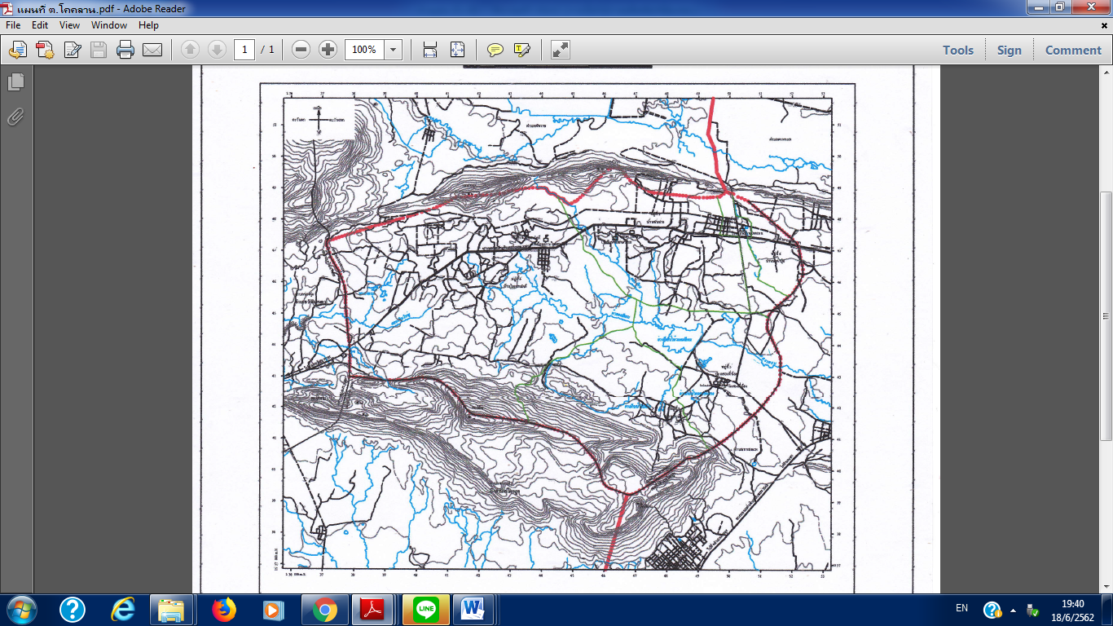

-6-

**2. สถานการณ์ไฟป่าและหมอกควันขององค์การบริหารส่วนตำบลโคคลาน**

**มลพิษทางอากาศ**

สำนักงานทรัพยากรธรรมชาติและสิ่งแวดล้อมจังหวัดสระแก้ว โดยดำเนินการติดตามมลพิษทางอากาศจากสถานีตรวจวัดคุณภาพอากาศอัตโนมัติติดตั้งโดยกรมควบคุมมลพิษ ณ สถานีตรวจวัดคุณภาพอากาศแบบอัตโนมัติ ตั้งอยู่ที่สวนกาญจนาภิเษก ร.9 (ฝั่งสวนหิน) อำเภออรัญประเทศ จังหวัดสระแก้ว (เดิมตั้งอยู่ที่สถานีตรวจวัดคุณภาพอากาศแบบอัตโนมัติโรงเรียนศรีอรัญโญทัย อำเภออรัญประเทศ จังหวัดสระแก้ว ตั้งแต่ปี พ.ศ. ๒๕๕๔ - ๒๕๖๓)

โดยสรุป สถานการณ์มลพิษทางอากาศในภาพรวมของจังหวัดสระแก้วดีขึ้นจากปีก่อนหน้าเล็กน้อย สารมลพิษทางอากาศที่พบเกินมาตรฐาน ได้แก่ ฝุ่นละอองขนาดไม่เกิน 2.5 (PM2.5) โดยในปี พ.ศ. ๒๕๖๓ พบสารมลพิษทางอากาศเกินค่ามาตรฐาน คิดเป็นจำนวนวันมากที่สุด ร้อยละ 5.75 ของทั้งปีรองลงมา ได้แก่ ปี พ.ศ. ๒๕๖๒ คิดเป็นร้อยละ 3.84 ของทั้งปี ปี พ.ศ. ๒๕๖๔ คิดเป็นร้อยละ 3.๐๑ ของทั้งปี(มกราคม - สิงหาคม) จากการเก็บสถิติข้อมูล ตั้งแต่ปี พ.ศ. 2561 - 2563 พบว่า เดือนที่สารมลพิษหลักเกินมาตรฐานจะอยู่ในช่วงเดือนมกราคม ถึง เดือนกุมภาพันธ์ ทำให้สามารถคาดการณ์แนวโน้มจำนวนวันที่ ค่ามลพิษทางอากาศเกินมาตรฐานได้ และสุดท้าย ปี พ.ศ. 2561 ไม่พบสารมลพิษหลักเกินมาตรฐาน เนื่องจาก

เริ่มตรวจวัดฝุ่นละอองขนาดไม่เกิน 2.5 ไมครอน (PM2.5) ในเดือนตุลาคม 2561

**๒.1 สถิติสถานการณ์ไฟป่า ในรอบ ๓ ปีที่ผ่านมา**

|  |  |  |  |  |
| --- | --- | --- | --- | --- |
| **ที่** | **ประเภทพื้นที่** | **ปี 2564**  **เกิดไฟป่า**  **(ครั้ง)** | **ปี 2565**  **เกิดไฟป่า**  **(ครั้ง)** | **ปี 2566**  **เกิดไฟป่า**  **(ครั้ง)** |
| 1 | พื้นที่ป่าชุมชน | 2 | 3 | 4 |
| 2 | พื้นที่ทางการเกษตร | 1 | 2 | 2 |
| 3 | พื้นที่ริมทาง | 1 | 1 | 1 |

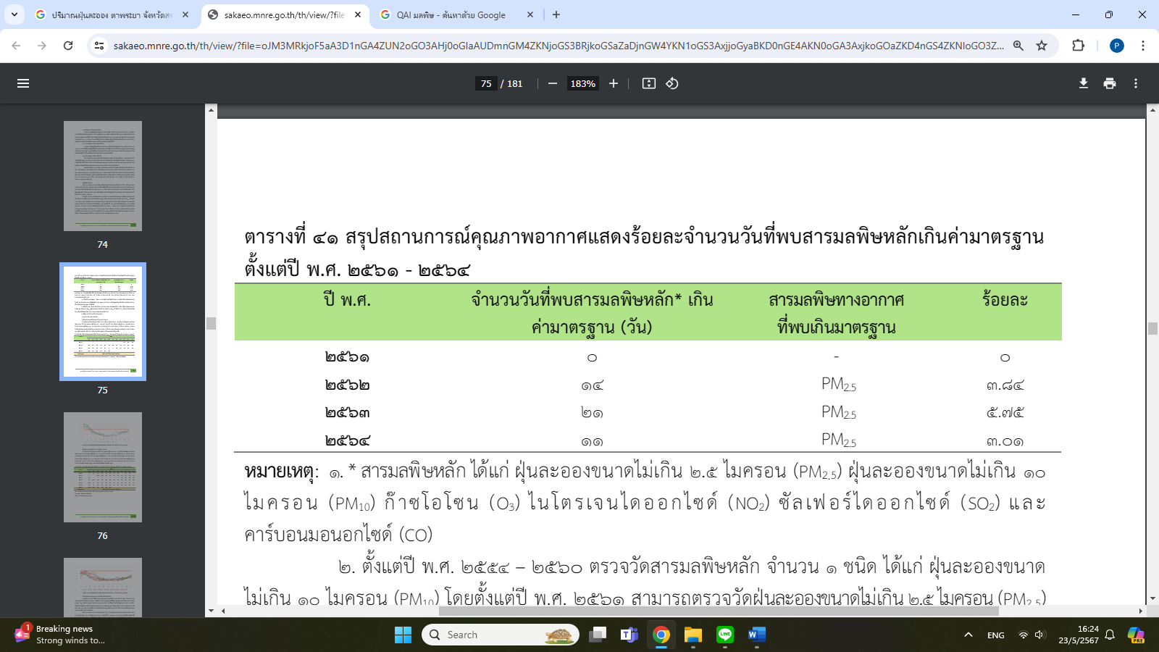**๒.2 สถานการณ์หมอกควันของตำบลโคคลาน ในรอบ ๓ ปีที่ผ่านมา**

หมายเหตุ : 1. *สารมลพิษหลัก ได้แก่ฝุ่นละอองขนาดไม่เกิน 2.5 ไมครอน (PM2.5) ฝุ่นละอองขนาดไม่เกิน 10 ไมครอน (PM10) ก๊าซโอโซน (O3) ไนโตรเจนไดออกไซด์ (NO2) ซัลเฟอร์ไดออกไซด์ (SO2) และคาร์บอนมอนอกไซด์ (CO)

๒. ตั้งแต่ปี พ.ศ. ๒๕54 - ๒๕๖๐ ตรวจวัดสารมลพิษหลัก จำนวน 1 ชนิด ได้แก่ ฝุ่นละอองขนาดไม่เกิน 10 ไมครอน (PM10) โดยตั้งแต่ปี พ.ศ. ๒๕๖๑ สามารถตรวจวัดฝุ่นละอองขนาดไม่เกิน 2.5 ไมครอน (PM2.5) ตั้งแต่เดือนตุลาคม 2561 เป็นต้นไป

๓. ตั้งแต่ปี/…

-7-

๓. ตั้งแต่ปี พ.ศ. 2564 เป็นต้นไป สามารถตรวจสารมลพิษหลักได้ 6 ชนิด ได้แก่ฝุ่นละอองขนาดไม่เกิน 2.5 ไมครอน (PM2.5) ฝุ่นละอองขนาดไม่เกิน 10 ไมครอน (PM10) ก๊าซโอโซน (O3) ไนโตรเจนไดออกไซด์ (NO2) ซัลเฟอร์ไดออกไซด์ (SO2) และคาร์บอนมอนอกไซด์ (CO)

๔. ข้อมูล ณ วันที่ ๑๕ สิงหาคม ๒๕๖๔

**สถานการณ์รายสารมลพิษ**

ฝุ่นละอองขนาดไม่เกิน 2.5 ไมครอน (PM2.5) ค่าเฉลี่ย 24 ชั่วโมงสูงสุดรายปี ปี พ.ศ. ๒๕๖๑ อยู่ในช่วง ๒8 - ๔๖ ไมโครกรัมต่อลูกบาศก์เมตร (มคก./ลบ.ม.) ปี พ.ศ. ๒๕๖๒ อยู่ในช่วง ๑๑ - ๗๔ มคก./ ลบ.ม. ปี พ.ศ. ๒๕๖๓ อยู่ในช่วง ๘ - ๘๒ มคก./ลบ.ม. ปี พ.ศ. ๒๕๖๔ อยู่ในช่วง ๑๖ - ๖๗ มคก./ลบ.ม. (ค่ามาตรฐาน 50 มคก./ลบ.ม.) ในปี พ.ศ. 2562 – 256๔ มีปริมาณฝุ่นละอองขนาดไม่เกิน 2.5 ไมครอน (PM2.5) เกินค่ามาตรฐานในระหว่างเดือนมกราคม ถึง เดือนกุมภาพันธ์ และมีแนวโน้มว่าค่าเฉลี่ย 24 ชั่วโมงสูงสุดรายปีจะลดลงจากปีก่อนหน้า

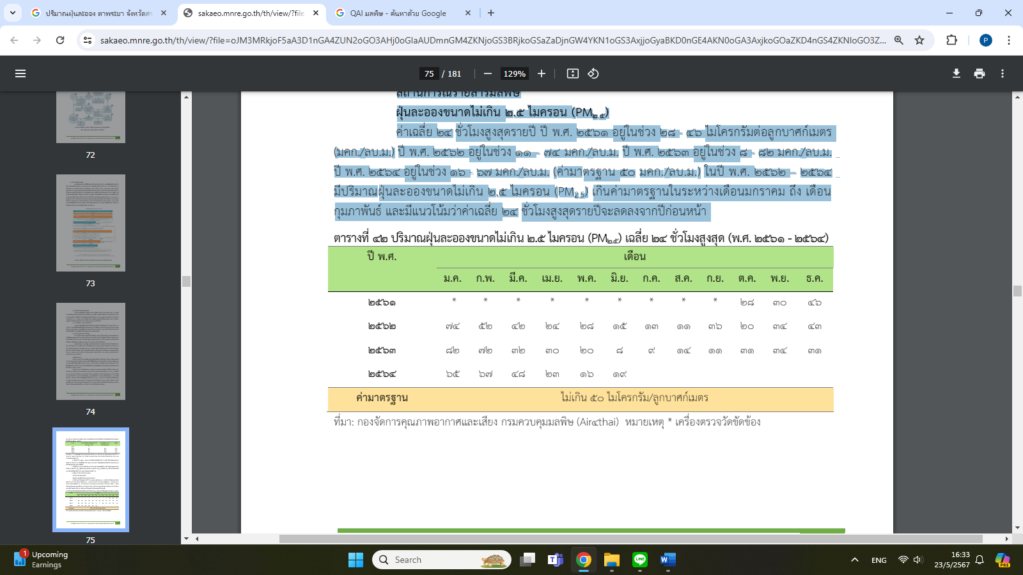

**ฝุ่นละอองขนาดไม่เกิน 10 ไมครอน (PM10)**

ค่าเฉลี่ย 24 ชั่วโมงสูงสุดรายปี ปี พ.ศ. ๒๕58 อยู่ในช่วง ๓๒ - ๙๗ ไมโครกรัมต่อลูกบาศก์เมตร

(มคก./ลบ.ม.) ปี พ.ศ. ๒๕๕๙ อยู่ในช่วง ๓๓ - ๑๐๗ มคก./ลบ.ม. ปี พ.ศ. ๒๕๖0 อยู่ในช่วง 30 - 7๒ มคก./ลบ.ม. (ค่ามาตรฐาน 50 มคก./ลบ.ม.) ปี พ.ศ. ๒๕๖1 อยู่ในช่วง 30 - 1๒0 มคก./ลบ.ม. (ค่ามาตรฐาน 50 มคก./ลบ.ม.) ปี พ.ศ. ๒๕๖2 อยู่ในช่วง 36 - 114 มคก./ลบ.ม. (ค่ามาตรฐาน 50 มคก./ลบ.ม.) ปี พ.ศ. ๒๕๖3 อยู่ในช่วง 33 ถึง 99 มคก./ลบ.ม. ปี พ.ศ. ๒๕๖๔ อยู่ในช่วง ๒๙ - ๑๑๐ มคก./ลบ.ม. (ค่ามาตรฐาน 120 มคก./ลบ.ม.) ภาพรวม ยังอยู่ในเกณฑ์มาตรฐาน และมีแนวโน้มลดลง ตั้งแต่ปี 2562

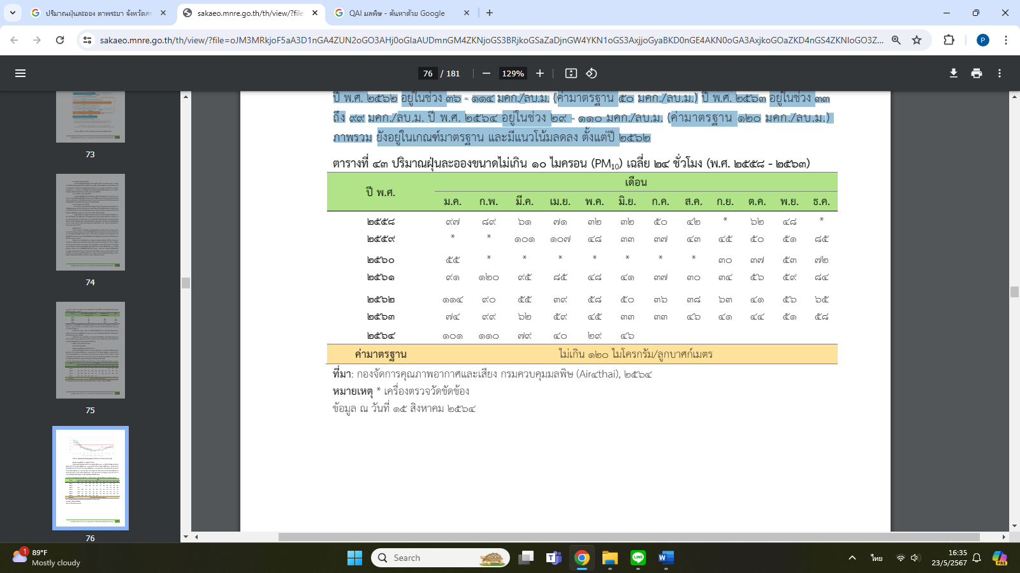

เครื่องมือตรวจ/…

-8-

**เครื่องมือตรวจวัดคุณภาพอากาศในจังหวัดสระแก้ว**

ภายหลังการประกาศใช้มาตรฐานฝุ่นละอองขนาดไม่เกิน 2.5 ไมครอน (PM2.5) ในบรรยากาศของประเทศไทย เมื่อปี พ.ศ. ๒๕๖๓ เป็นต้นมา กรมควบคุมมลพิษได้พัฒนาและขยายเครือข่ายการตรวจวัดฝุ่นละออง PM2.5 ให้ครอบคลุมทั่วประเทศมาอย่างต่อเนื่อง เพื่อให้ทุกจังหวัดมีข้อมูลคุณภาพอากาศที่เป็นเครื่องมือสำคัญในการส่งเสริมและรักษาคุณภาพอากาศของประเทศ ทำให้ภาครัฐสามารถประเมินสถานการณ์

คุณภาพอากาศ และการแจ้งเตือนประชาชนได้ครอบคลุมทุกพื้นที่ และสามารถเฝ้าระวังและป้องกันสุขภาพของตนเองได้อย่างมีประสิทธิภาพ ในปี พ.ศ. ๒๕๖๒ การตรวจวัดฝุ่นละออง PM2.5 ในระบบติดตามและเฝ้าระวังคุณภาพอากาศของประเทศไทย เป็นการตรวจวัดฝุ่นละออง PM2.5 แบบอัตโนมัติ “analyzer” สามารถตรวจวัดได้อย่างอัตโนมัติและต่อเนื่อง ทำงานตลอด 24 ชั่วโมง และมีระบบการรับ - ส่งข้อมูลผ่านระบบอินเตอร์เน็ต ประกอบด้วย

- สถานีตรวจวัดคุณภาพอากาศอัตโนมัติ (Air Quality Monitoring Station) จำนวน 64 สถานี ครอบคลุม 34 จังหวัด (รวม กทม.)

- หน่วยตรวจวัดคุณภาพอากาศแบบเคลื่อนที่ (Mobile Ambient Air Quality Monitoring

Unit) จำนวน 9 คัน

- เครื่องตรวจวัดฝุ่นละออง PM2.5 แบบภายนอกอาคาร จำนวน 4 เครื่อง

จังหวัดสระแก้ว โดยกรมควบคุมมลพิษได้ติดตั้งสถานีตรวจวัดคุณภาพอากาศอัตโนมัติ จำนวน ๑

สถานี ตั้งแต่ ปี พ.ศ. ๒๕๕๔ - 256๓ ตั้งอยู่ที่โรงเรียนศรีอรัญโญทัย อำเภออรัญประเทศ จังหวัดสระแก้ว

สามารถตรวจวัดสารมลพิษได้ ดังนี้

- ปี พ.ศ. ๒๕54 - ๒๕๖๐ ตรวจวัดสารมลพิษหลัก จำนวน 1 ชนิด ได้แก่ ฝุ่นละอองขนาดไม่

เกิน 10 ไมครอน (PM10)

- ตั้งแต่ปี พ.ศ. ๒๕๖๑ ตรวจวัดสารมลพิษหลัก จำนวน ๒ ชนิด ได้แก่ ฝุ่นละอองขนาดไม่เกิน

10 ไมครอน (PM10) และฝุ่นละอองขนาดไม่เกิน 2.5 ไมครอน (PM2.5) เริ่มตรวจวัดได้ตั้งแต่เดือนตุลาคม 2561 เป็นต้นไป

- ปี พ.ศ. 2564 กรมควบคุมมลพิษ ได้ย้ายสถานีตรวจวัดคุณภาพอากาศโดยทำการติดตั้งสถานใหม่ตั้งอยู่ที่สวนกาญจนาภิเษก ร.9 (ฝั่งสวนหิน) อำเภออรัญประเทศ จังหวัดสระแก้ว สามารถตรวจวัดสารมลพิษได้ 6 ชนิด ดังนี้

- ฝุ่นละอองขนาดไม่เกิน 2.5 ไมครอน (PM2.5)

- ฝุ่นละอองขนาดไม่เกิน 10 ไมครอน (PM10)

- ก๊าซโอโซน (O3)

- ไนโตรเจนไดออกไซด์(NO2)

- ซัลเฟอร์ไดออกไซด์ (SO2)

- และคาร์บอนมอนอกไซด์ (CO)

**แนวทางการขับเคลื่อนการแก้ไขปัญหามลพิษทางอากาศของจังหวัดสระแก้ว**

จากสถานการณ์ฝุ่นละออง PM2.5 ในกรุงเทพและปริมณฑลเมื่อต้นปี 2562 คณะรัฐมนตรี มีมติให้การแก้ไขปัญหามลพิษด้านฝุ่นละอองเป็นวาระแห่งชาติ เมื่อวันที่ 12 กุมภาพันธ์ 2562 กระทรวงทรัพยากรธรรมชาติและสิ่งแวดล้อม ร่วมกับหน่วยงานที่เกี่ยวข้องได้จัดทำแผนปฏิบัติการขับเคลื่อนวาระแห่งชาติ “การแก้ไขปัญหามลพิษด้านฝุ่นละออง” และคณะกรรมการสิ่งแวดล้อมแห่งชาติ ในการประชุมครั้งที่

5/2562/…

-9-

5/2562 เมื่อวันที่ 15 สิงหาคม 2562 มีมติเห็นชอบแผนปฏิบัติการขับเคลื่อนวาระแห่งชาติ “การแก้ไขปัญหามลพิษด้านฝุ่นละออง” เพื่อใช้เป็นแนวทางการปฏิบัติในการดำเนินการแก้ไขปัญหาฝุ่นละอองในภาพรวมของประเทศ และในพื้นที่วิกฤต ประกอบด้วย 3 มาตรการ ได้แก่ 1) การเพิ่มประสิทธิภาพในการบริหารจัดการเชิงพื้นที่ 2) การป้องกันและลดการเกิดมลพิษที่ต้นทาง (แหล่งกำเนิด) และ 3) การเพิ่มประสิทธิภาพการบริหารจัดการมลพิษ

จังหวัดสระแก้ว ได้ขับเคลื่อนการแก้ไขปัญหามลพิษทางอากาศของจังหวัด โดยมีผู้ว่าราชการจังหวัดสระแก้ว เป็นผู้บัญชาการเหตุการณ์ในการเข้าควบคุมสถานการณ์ อำนวยการ สั่งการประสานการปฏิบัติระหว่างหน่วยงานส่วนราชการต่าง ๆ เพื่อให้สถานการณ์กลับเข้าสู่ภาวะปกติโดยเร็ว โดยบูรณาการร่วมกับภาคส่วนต่าง ๆ ในการขับเคลื่อนการแก้ไขปัญหามลพิษทางอากาศ ตามแผนปฏิบัติการฯ ดังกล่าว ดังนี้

มาตรการที่ 1 การเพิ่มประสิทธิภาพการบริหารจัดการเชิงพื้นที่

จัดทำแผนเผชิญเหตุ/แผนตอบโต้สถานการณ์ช่วงก่อน ระหว่าง และภายหลังช่วงวิกฤต

- จัดตั้งศูนย์บัญชาการเหตุการณ์การป้องกันและแก้ไขปัญหาไฟป่า หมอกควัน และฝุ่นละอองขนาดเล็ก (PM2.5) จังหวัดสระแก้ว ปี พ.ศ. 2563 – 2564 โดยมีท่านผู้ว่าราชการจังหวัดสระแก้วเป็นประธาน

- จัดตั้งคณะทำงานติดตามสถานการณ์ไฟป่า หมอกควัน และฝุ่นละอองขนาดเล็ก (PM2.5) จังหวัดสระแก้ว ปี พ.ศ. 2563 – 2564 โดยมีผู้อำนวยการสำนักงานทรัพยากรธรรมชาติและสิ่งแวดล้อมจังหวัดสระแก้วเป็นประธาน

- ปฏิบัติตามแผนเผชิญเหตุป้องกันและแก้ไขปัญหาไฟป่า หมอกควัน และฝุ่นละอองขนาดเล็ก(PM2.5) จังหวัดสระแก้ว ปี พ.ศ. 2563 – 2564

การแก้ไขปัญหาในช่วงวิกฤต โดยใช้กลไกการสั่งการตามปริมาณฝุ่นละออง ดังนี้

- ระดับที่ 1 PM2.5 ไม่เกิน 50 มคก./ลบ.ม. หน่วยงานดำเนินภารกิจตามสภาวะปกติ

- ระดับที่ ๒ PM2.5 ไม่เกิน 5๑ - 75 มคก./ลบ.ม. หน่วยงานดำเนินมาตรการให้เข้มงวดขึ้น

- ระดับที่ ๓ PM2.5 ไม่เกิน 5๖ - ๑๐๐ มคก./ลบ.ม. ให้ผู้ว่าราชการจังหวัดเป็นผู้บัญชาการ

เหตุการณ์ โดยใช้อำนาจตามกฎหมายที่เกี่ยวข้องควบคุมพื้นที่ ควบคุมแหล่งกำเนิดและกิจกรรมที่ทำให้เกิดมลพิษ

- ระดับที่ ๔ PM2.5 มากกว่า ๑๐๐ มคก./ลบ.ม. เสนอให้จัดการประชุมคณะกรรมการที่เกี่ยวข้องเพื่อเสนอมาตรการต่อนายกรัฐมนตรีเพื่อพิจารณาสั่งการ

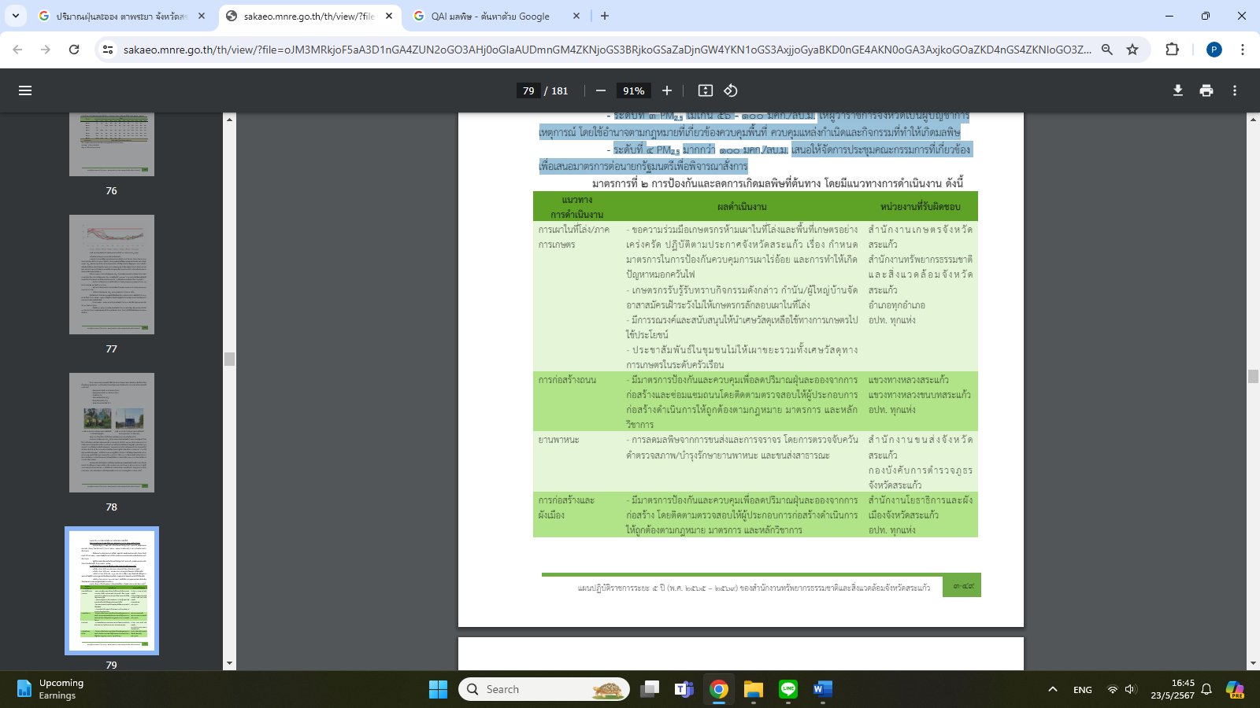

-10-

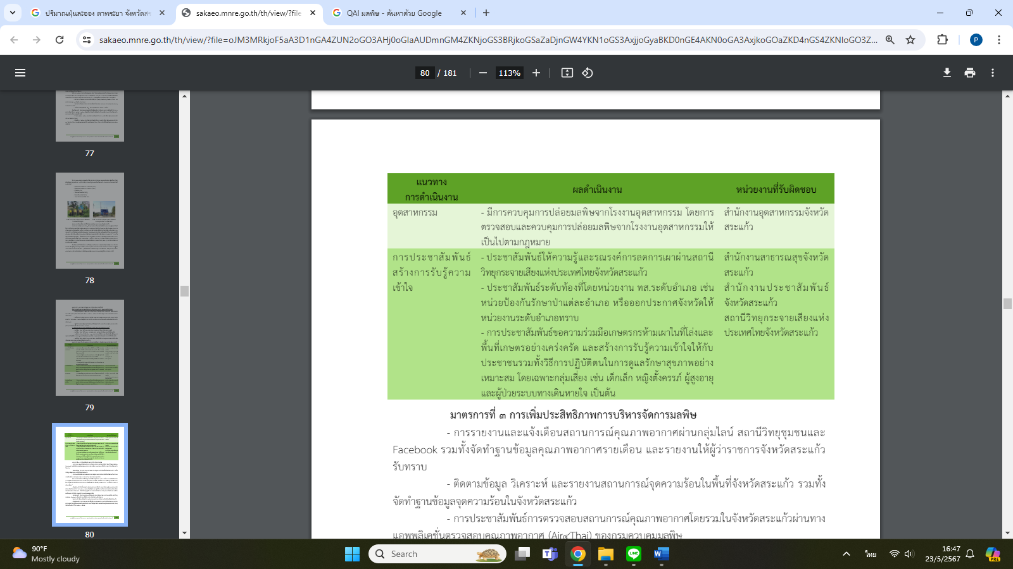

**มาตรการที่ ๓ การเพิ่มประสิทธิภาพการบริหารจัดการมลพิษ**

- การรายงานและแจ้งเตือนสถานการณ์คุณภาพอากาศผ่านกลุ่มไลน์ สถานีวิทยุชุมชนและFacebook รวมทั้งจัดทำฐานข้อมูลคุณภาพอากาศรายเดือน และรายงานให้ผู้ว่าราชการจังหวัดสระแก้วรับทราบ

- ติดตามข้อมูล วิเคราะห์และรายงานสถานการณ์จุดความร้อนในพื้นที่จังหวัดสระแก้ว รวมทั้ง

จัดทำฐานข้อมูลจุดความร้อนในจังหวัดสระแก้ว

- การประชาสัมพันธ์การตรวจสอบสถานการณ์คุณภาพอากาศโดยรวมในจังหวัดสระแก้วผ่านทาง

**แอพพลิเคชั่นตรวจสอบคุณภาพอากาศ (Air๔Thai) ของกรมควบคุมมลพิษ**

แผนเฉพาะกิจเพื่อการแก้ไขปัญหามลพิษด้านฝุ่นละออง (เช่น การสื่อสารประชาสัมพันธ์สร้างการรับรู้ให้ครอบคลุมกลุ่มเป้าหมาย การสร้างเครือข่าย อาสาสมัคร และจิตอาสา การให้ประชาชนมีส่วนร่วมในการดูแลป่าไม้ และลดการเผาป่าผ่านการจัดที่ดินทำกิน เป็นต้น) และมาตรการ “๔ พื้นที่ ๕ มาตรการบริหารจัดการ”

-จังหวัดสระแก้ว จัดตั้งคณะทำงานติดตามสถานการณ์ไฟป่า หมอกควัน และฝุ่นละอองขนาดเล็ก

(PM2.5) จังหวัดสระแก้ว ปี พ.ศ. 2563 – 2564 โดยมีผู้อำนวยการสำนักงานทรัพยากรธรรมชาติและสิ่งแวดล้อมจังหวัดสระแก้วเป็นประธาน เพื่อจัดตั้งชุดปฏิบัติการมวลชนลงพื้นที่สร้างการรับรู้ และเสริมสร้างความเข้าใจลดต้นเหตุการเกิดไฟป่า หมอกควัน และฝุ่นละอองขนาดเล็ก

- ทสจ.สระแก้ว มีการรายงานและแจ้งเตือนสถานการณ์คุณภาพอากาศผ่านกลุ่มไลน์ สถานีวิทยุ

ชุมชนและ Facebook พร้อมทั้งรายงานให้ผู้ว่าราชการจังหวัดสระแก้วรับทราบ

- ทสจ.สระแก้ว ติดตามข้อมูลวิเคราะห์และรายงานสถานการณ์จุดความร้อนในพื้นที่จังหวัดสระแก้ว

-จังหวัดสระแก้ว ประสานหน่วยงานในพื้นที่เข้าตรวจสอบตามอำนาจหน้าที่เมื่อมลพิษทางอากาศเกินค่ามาตรฐาน โดยปฏิบัติตามแผนเผชิญเหตุป้องกัน และแก้ไขปัญหาไฟป่า หมอกควันและฝุ่นละอองขนาดเล็ก (PM2.5)จังหวัดสระแก้ว ปี พ.ศ. 2563 – 2564

จังหวัด/…

-11-

- จังหวัดสระแก้ว โดยสำนักบริหารพื้นที่อนุรักษ์ที่ 1 (ปราจีนบุรี) ได้จัดทำแผนระดมพลดับไฟป่า

ในพื้นที่รับผิดชอบ ท้องที่จังหวัดปราจีนบุรี นครนายก และสระแก้ว ประจำปีงบประมาณ พ.ศ. 2564 ในสถานการณ์ปกติสถานการณ์รุนแรง และสถานการณ์วิกฤตขึ้น เพื่อติดต่อประสานงานในการระดมพลดับไฟป่าในสถานการณ์ดังกล่าว กับหน่วยงานที่เกี่ยวข้อง

- สถานีควบคุมไฟป่าตาพระยา-ปางสีดา และหน่วยป้องกันไฟป่าและพัฒนาป่าไม้ตาพระยาปฏิบัติงานป้องกันไฟป่าหมอกควันในเขตพื้นที่อนุรักษ์โดยทำแนวกันไฟชุมชน และการจัดการเชื้อเพลิง (ชิงเผา/ชิงเก็บ) เพื่อลดปริมาณเชื้อเพลิง ตลอดจนการเข้าไปช่วยควบคุมการเผาไร่ของชาวบ้านมิให้ลุกลามเข้าเขตอุทยานแห่งชาติ

- ทสจ.สระแก้ว ประสานหน่วยงานที่เกี่ยวข้องทั้งผู้นำชุมชน องค์กรปกครองส่วนท้องถิ่นสำนักบริหารพื้นที่อนุรักษ์ที่ 1 (ปราจีนบุรี) สำนักจัดการทรัพยากรป่าไม้ที่ 9 สาขาปราจีนบุรี สำนักงานป้องกันและ

บรรเทาสาธารณภัยจังหวัดสระแก้ว และอื่น ๆ เพื่อสนับสนุนข้อมูลการข่าวและบูรณาการการทำงานร่วมกันรวมถึงประสานคณะทำงานแก้ไขปัญหาไฟป่าและหมอกควันระดับจังหวัดและอำเภอในการปฏิบัติงานป้องกัน

และควบคุมไฟป่า

**๓. การเตรียมความพร้อมรับมือและมาตรการดำเนินการ**

กำหนดแนวทางป้องกันและแก้ไขปัญหาไฟป่าและหมอกควันในพื้นที่ เป็นมาตรการเชิงรุก ประกอบด้วย

**๓.๑ ช่วงระยะเวลาดำเนินการ แบ่งเป็น ๓ ช่วง**

**1) ช่วงเตรียมการ** ระหว่างเดือนตุลาคม ถึงเดือนธันวาคม โดยการดำเนินการประชุมเตรียมการ การจัดการเชื้อเพลิง (ชิงเผา) ทั้งพื้นที่เกษตร พื้นที่ป่า พื้นที่ริมทาง และพื้นที่ชุมชน/เมือง การทำแนวกันไฟ การให้ความรู้เครือข่าย และการบูรณาการข้อมูล

**๒) ช่วงรับมือ** แบ่งเป็น ๒ ช่วงได้แก่

๒.๑) ช่วงก่อนวิกฤต ระหว่างเดือนมกราคม ถึงเดือนกุมภาพันธ์ โดยให้รายงานข้อมูลและแจ้งเตือนสถานการณ์ การระดมสรรพกำลัง การเคลื่อนกำลังจากพื้นที่อื่นเข้าในพื้นที่เสี่ยง และการลาดตระเวน เฝ้าระวัง และดับไฟ

2.2 ) ช่วงวิกฤต ช่วงกลางเดือนกุมภาพันธ์ถึงเดือนพฤษภาคม โดยใช้ระบบบัญชาการเหตุการณ์ การบังคับใช้กฎหมาย การลาดตระเวนเฝ้าระวังดับไฟ การดำเนินมาตรการ ลดฝุ่นละออง

**๓) ช่วงฟื้นฟูและสร้างความยั่งยืน** โดยการฟื้นฟูพื้นที่ป่าที่ถูกไฟไหม้ การส่งเสริมเครือข่ายเกษตรกร ชุมชนปลอดการเผา การส่งเสริมการมีส่วนร่วมภาคเอกขน และประชาชน

**๓.๒ แนวทางปฏิบัติการตามมาตรการ “๔ พื้นที่ ๕ การบริหารจัดการ”** ดังนี้

**(๑) มาตรการเชิงพื้นที่ ให้แบ่งพื้นที่เป็น ๔ พื้นที่** ได้แก่

(๑.1) พื้นที่ป่าไม้ (ป่าชุมชน) ให้คณะกรรมการป่าชุมชนในพื้นที่เป็นหน่วยงานรับผิดชอบในการบูรณาการร่วมกับหน่วยงานต่าง ๆ ดำเนินการควบคุมไฟป่า โดยจัดทำแนวป้องกันไฟ การจัดกำลังลาดตระเวรให้สนธิกำลังเจ้าหน้าที่จากทุกหน่วยงานและจิตอาสาพระราชทานในพื้นที่การประกาศเขตพื้นที่ห้ามเผาพร้อมทั้งบูรณาการประสานการปฏิบัติกับหน่วยงานในพื้นที่อย่างใกล้ชิด เพื่อร่วมปฏิบัติงานแก้โขปัญหาไฟป่าตลอดจนให้ผู้นำท้องถิ่น กำนัน ผู้ใหญ่บ้าน ร่วมกันสร้างกฎกติกาการห้ามเผาป่าชุมขนขึ้นมาบังคับใช้กันองในหมู่บ้าน/ชุมชน และจัดทำบัญชีผู้มีพฤติกรรมการเข้าป่าเพื่อหาของป่าและล่าสัตว์

หน่วยงาน/…

-12-

**หน่วยงานหลัก** คณะกรรมการหมู่บ้าน องค์การบริหารส่วนตำบลโคคลาน

**หน่วยงานสนับสนุน** สถานีตำรวจภูธรตาพระยา จุดตรวจตำบลโคคลาน อำเภอพระยา จิตอาสาพระราชทาน ๙๐๔ วปร. อถล. (อาสาสมัครท้องถิ่นรักษ์โลก)

**(๑.๒) พื้นที่เกษตรกรรม** ให้กำนันและผู้ใหญ่บ้านทุกหมู่บ้าน เป็นหน่วยรับผิดชอบในการบูรณาการร่วมกับหน่วยงานต่าง ๆ ดำเนินการควบคุมการเผาในพื้นที่การเกษตร การห้ามเผาเด็ดขาด และการรณรงค์ให้มีการใช้สารย่อยสลายหรือไถกลบตอชังข้าว/ข้าวโพด/อ้อย/ซากวัชพืชฤดูแล้ง และการแปรวัสดุการเกษตรเพื่อเพิ่มมูลค่า เช่น การทำสารชีวมวล การทำปุ๋ยหมัก การทำอาหารสัตว์ ตลอดจนให้ผู้นำท้องที่

กำนัน ผู้ใหญ่บ้าน จัดอาสาสมัครเฝ้าระวังไม่ให้เกษตรกรลักลอบเผา

**หน่วยงานหลัก** สำนักงานเกษตรอำเภอตาพระยา สำนักงานเกษตรและสหกรณ์อำเภอ ตาพระยา กำนันตำบลโคคลาน ผู้ใหญ่บ้านทุกหมู่บ้าน และองค์การบริหารส่วนตำบลโคคลาน

**หน่วยงานสนับสนุน** สถานีตำรวจภูธรตาพระยา จุดตรวจตำบลโคคลาน ที่ทำการปกครองอำเภอตาพระยา และสำนักงานส่งเสริมการปกครองท้องถิ่นอำเภอตาพระยา

**(๑.๓) พื้นที่ชุมชน / เมือง** องค์การบริหารส่วนตำบลโคคลาน กำหนดกติการ่วมกันของชุมชน โดยใช้กลไกลประชารัฐในการเฝ้าระวังป้องกันการเผาในเขตพื้นที่ชุมชน/เมือง และให้จัดชุดปฏิบัติการประจำตำบล/หมู่บ้าน เข้าร่วมประชุมชี้แจงกับคณะกรรมการหมู่บ้าน และประชาชนในพื้นที่เพื่อให้ทราบมาตรการและแนวทางการดำเนินการป้องกันและแก้ไขปัญหาไฟป่าและหมอกควันของตำบลโคคลาน

**หน่วยงานหลัก** อำเภอตาพระยา และองค์การบริหารส่วนตำบลโคคลาน

**หน่วยงานสนับสนุน** สำนักงานส่งเสริมการปกครองส่วนท้องถิ่นอำเภอตาพระยา

กำนันตำบลโคคลาน ผู้ใหญ่บ้านทุกหมู่บ้าน และจิตอาสาพระราชทาน ๙๐๔ วปร. อถล. (อาสาสมัครท้องถิ่นรักษ์โลก)

**(1.๔) พื้นที่ริมทาง** ให้กำนันและผู้ใหญ่บ้านทุกหมู่บ้านรับผิดชอบในการบูรณาการร่วมกับ

หน่วยงานต่าง ๆ ดำเนินการจัดกำลังอาสาสมัครภาคประชาชนทำการลาดตระเวน เฝ้าระวังและกำจัดเศษ วัสดุขยะ ใบไม้แห้งที่เป็นเชื้อเพลิงในพื้นที่ริมทาง เพื่อไม่ให้มีเชื้อไฟและใช้เป็นแนวกันไฟ

**หน่วยงานหลัก** องค์การบริหารส่วนตำบลโคคลาน ทางหลวงชนบท กำนันตำบลโคคลาน

และผู้ใหญ่บ้านทุกหมู่บ้าน

**หน่วยงานสนับสนุน** สำนักงานส่งเสริมการปกครองส่วนท้องถิ่นอำเภอตาพระยา และจิตอาสา พระราชทาน ๙๐๔ วปร. อถล. (อาสาสมัครท้องถิ่นรักษ์โลก)

**(๒) การบริหารจัดการ ๕ มาตรการ**

**(๒.1) ระบบบัญชาการเหตุการณ์** จัดตั้งศูนย์บัญชาการเหตุการณ์ตำบล ให้เป็นไปตามแผนการป้องกันและบรรเทาสาธารณภัยแห่งชาติ พ.ศ. 2564 - ๒๕๗๐

(๒.๑.๑) ระดับองค์การบริหารส่วนตำบล ให้จัตตั้งศูนย์ปฏิบัติการฉุกเฉินองค์กรปกครองส่วนท้องถิ่น เพื่อเป็นศูนย์กลางในการแก้ใขปัญหาไฟป่าและหมอกควันขึ้นในเขตพื้นที่เพื่อเฝ้าระวัง และแจ้งเตือนประชาชน และรายงานสถานการณ์ให้อำเภอทราบทุกระยะเมื่อเกิดภัย

**หน่วยงานหลัก** อำเภอตาพระยา และองค์การบริหารส่วนตำบลโคคลาน

**หน่วยงานสนับสนุน** สำนักงานส่งเสริมการปกครองส่วนท้องถิ่นอำเภอตาพระยา และจิตอาสา พระราชทาน ๙๐๔ วปร. อถล. (อาสาสมัครท้องถิ่นรักษ์โลก)

(๒.๒) การสร้าง/…

-13-

**(๒.๒) การสร้างความตระหนัก** ดำเนินการประชาสัมพันธ์ชี้แจงการห้ามเผาป่า เผาเศษวัสดุการเกษตร เพื่อให้ประชาชนรู้ถึงอันตรายและผลกระทบ จัดชุดปฏิบัติการประจำหมู่บ้านประชุม ชี้แจงให้ประชาชนทราบ อบรมปลูกฝัง สร้างจิตสำนึก ให้ความรู้นักเรียนและเยาวชน จัดกิจกรรมอนุรักษ์ป่าไม้ สนับสนุนชุมขน และสร้างการมีส่วนร่วมอย่างยั่งยืนจากทุกภาคส่วน

**หน่วยงานหลัก** องค์การบริหารส่วนตำบลโคคลาน กำนันตำบลโคคลาน และผู้ใหญ่บ้านทุกหมู่บ้าน

**หน่วยงานสนับสนุน** โรงเรียนในเขตพื้นที่ตำบลโคคลานทุกแห่ง

**(๒.๓) การลดปริมาณเชื้อเพลิง** ให้จัดทำแนวกันไฟและควบคุมการเผา รวมทั้งการใช้สาร

หมักชีวภาพ เพื่อย่อยสลายตอซังข้าว การนำเศษวัสดุทางการเกษตรมาทำอาหารสัตว์ และรณรงค์ให้เกษตรกรใช้วิธีการไถกลบแทนการเผา เป็นต้น

**หน่วยงานหลัก** สำนักงานเกษตรอำเภอตาพระยา สำนักงานเกษตรและสหกรณ์อำเภอ ตาพระยา และองค์การบริหารส่วนตำบลโคคลาน

**หน่วยงานสนับสนุน** กำนันตำบลโคคลานและผู้ใหญ่บ้านทุกหมู่บ้าน

**(๒.๔) การบังคับใช้กฎหมาย** ให้กำชับเจ้าพนักงานตามกฎหมาย บังคับใช้กฎหมายอย่างเคร่งครัดโดยทำการจับกุมผู้กระทำความผิดที่ลักลอบเผาในพื้นที่ป่า พื้นที่เกษตรกรรม พื้นที่ชุมชน/เมือง และพื้นที่ริมทาง

**หน่วยงานหลัก** สถานีตำรวจภูธรตาพระยา จุดตรวจตำบลโคคลาน สำนักงานเกษตรอำเภอตาพระยา และองค์การบริหารส่วนตำบลโคคลาน

**หน่วยงานสนับสนุน** สำนักงานส่งเสริมการปกคร่องส่วนท้องถิ่นอำเภอตาพระยา

**(๒.๕) ทีมประชารัฐ** ให้บูรณาการทุกภาคส่วนทั้งจากภาคราชการ หน่วยทหาร ภาคประชาชน ภาคเอกชน อาสาสมัคร มูลนิธิ ให้มีส่วนร่วมในการสนับสนุนและกำหนดแนวทางมาตรการการป้องกันและแก้ไขปัญหาไฟป่าและหมอกควัน เช่น การกำหนดกติกาห้ามการเผาของหมู่บ้าน การจัดตั้งกองทุนสนับสนุนการป้องกันแก้ไขปัญหา เป็นต้น โดยมีแนวทางกิจกรรมและหน่วยงานรับผิดชอบ ดังนี้

**(๒.๕.๑) การลาดตะเวนเฝ้าระวังและดับไฟ**

การลาดตระเวน การควบคุมไฟป่า และดับไฟ ให้สนธิกำลังเจ้าหน้าที่หน่วยรับผิดชอบหลัก ร่วมกับ คณะกรรมการหมู่บ้าน อาสาสมัคร ฝ่ายปกครอง องค์การบริหารส่วนตำบล ในการดำเนินการ

**หน่วยงานหลัก** องค์การบริหารส่วนตำบลโคคลาน กำนันตำบลโคคลาน และผู้ใหญ่บ้านทุกหมู่บ้าน

**หน่วยงานสนับสนุน** คณะกรรมการป่าชุมชน และจิตอาสาพระราชทาน ๙๐๔ วปร. อถล. (อาสาสมัครท้องถิ่นรักษ์โลก)

**(๒.๕.๒) การออกประกาศพื้นที่ห้ามเผาเด็ดขาด**

ในกรณีที่มีความจำเป็นที่จะต้องประกาศพื้นที่ห้ามเผาเด็ดขาด ให้ดำเนินการจัดทำเป็นประกาศองค์การบริหารส่วนตำบลโคคลาน โดยระบุพื้นที่ ช่วงระยะเวลาห้ามเผา และบทลงโทษตามกฎหมายกำหนด

**หน่วยงานหลัก** องค์การบริหารส่วนตำบลโคคลาน

**หน่วยงานสนับสนุน** กำนันตำบลโคคลาน และผู้ใหญ่บ้านทุกหมู่บ้าน

(๒.๕.๓) การดำเนิน/…

-13-

**(๒.๕.๓) การดำเนินการลดฝุ่นละอองในอากาศ**

ในกรณีที่มีปริมาณฝุ่นละอองและหมอกควันจำนวนมากในเขตชุมชน ให้ใช้รถบรรทุกน้ำ ดำเนินการพ่นละอองน้ำ เพื่อเพิ่มความชื้นในชั้นบรรยากาศ และลดปริมาณฝุ่นละอองและหมอกควัน

**หน่วยงานหลัก** องค์การบริหารส่วนตำบลโคคลาน

**หน่วยงานสนับสนุน** กำนันตำบลโคคลาน และผู้ใหญ่บ้านทุกหมู่บ้าน

**(๒.๕.๔) การประชาสัมพันธ์ชี้แจงให้คำแนะนำประชาชน**

ให้ดำเนินการประชาสัมพันธ์ผ่านช่องทางทั้งทางปกติ เช่น เสียงตามสาย หอกระจายข่าว และช่องทางอื่น ๆ เช่น รถประชาสัมพันธ์เคลื่อนที่ สื่อโซเซียลมีเดีย

**หน่วยงานหลัก** องค์การบริหารส่วนตำบลโคคลาน

**หน่วยงานสนับสนุน** กำนันตำบลโคคลาน และผู้ใหญ่บ้านทุกหมู่บ้าน

**(๒.๕.๕) การแจกจ่ายหน้ากากอนามัย (จุดแจกจ่าย)**

มอบให้หมู่บ้านสำรวจความต้องการหน้ากากอนามัย และกำหนดสถานที่สำหรับที่แจกจ่ายหน้ากากอนามัยแก่ผู้ประสบภัย และให้หน่วยงานที่เกี่ยวข้องจัดหา/จัดส่งหน้ากากอนามัยไปยังจุดที่กำหนด เพื่อดำเนินการแจกจ่ายต่อไป

**3.3 ระดับตำบล ให้นายกองค์การบริหารส่วนตำบลโคคลาน กำนัน ผู้ใหญ่บ้าน และหน่วยงานที่เกี่ยวข้อง** ดำเนินการตามมาตรการประชารัฐเพื่อบูรณาการทุกภาคส่วนในระดับพื้นที่ ร่วมสนับสนุนและดำเนินการป้องกันและแก้ไขปัญหาไฟป่าและหมอกควัน แยกเป็น

๓.๓.๑ การจัดทำแนวกันไฟในพื้นที่หมู่บ้านที่มีความเสี่ยงต่อการเกิดไฟป่า หรืออัคคีภัย โดยมอบหมายให้องค์การบริหารส่วนตำบลโคคลาน กำนันตำบลโคคลาน และผู้ใหญ่บ้านทุกหมู่บ้าน เป็นผู้รับผิดขอบหลัก

๓.๓.๒ การควบคุมการเผา ให้พิจารณาออกประกาศกำหนดพื้นที่ห้ามเผาในพื้นที่หมู่บ้านโดยมอบหมายให้องค์การบริหารส่วนตำบลโคคลาน เป็นผู้รับผิดชอบหลัก

3.๓.๓ การไถกลบตอซังข้าวและการส่งเสริมการใช้สารชีวภาพเพื่อย่อยสลายตอ ซังข้าว โดยรณรงค์และส่งเสริมให้เกษตรกรใช้สารหมักชีวภาพเพื่อย่อยสลายตอซังข้าว การนำเศษวัสดุทางการเกษตรมาทำอาหารสัตว์และใช้วิธีไถกลบตอซังข้าวในพื้นที่หมู่บ้าน โดยมอบหมายให้เกษตรอำเภอ ตาพระยาและองค์การบริหารส่วนตำบลโคคลาน เป็นผู้รับผิดชอบหลัก

**๓.๔ การแจ้งเตือนภัย**

3.4.1 ขั้นตอนการแจ้งเตือนภัย

1) ส่งประกาศแจ้งเตือนให้หมู่บ้าน

๒) นำข้อมูลแจ้งเตือนผ่านทางระบบ หอกระจายข่าว เสียงตามสาย

๓) ส่งประกาศแจ้งเตือนให้กำนัน และผู้ใหญ่บ้าน เพื่อประชาสัมพันธ์ผ่านสื่อต่าง ๆ

๔) ให้กำนัน และผู้ใหญ่บ้าน ทำการแจ้งเตือนไปยังประชาชนตามแนวทาง ได้แก่ หอกระจายข่าว เสียงตามสาย รถกระจายเสียง

**หน่วยงานหลัก** องค์การบริหารส่วนตำบลโคคลาน

**หน่วยงานสนับสนุน** กำนันตำบลโคคลานและผู้ใหญ่บ้านทุกหมู่บ้าน

๓.๔.2 แนวทาง/…

-13-

๓.๔.2 แนวทางการแจ้งเตือนภัยให้ประชาชนทราบข้อมูล ข่าวสาร ข้อแนะนำและการดำเนินการของตำบลอย่างต่อเนื่อง เพื่อป้องกันความตื่นตระหนก หรือข่าวสารในทางลบ (การปฏิบัติการข่าวสาร Information Operation : IO)

**หน่วยงานหลัก** องค์การบริหารส่วนตำบลโคคลาน

**หน่วยงานสนับสนุน** กำนันตำบลโคคลานและผู้ใหญ่บ้านทุกหมู่บ้าน

**3.๕ แผนการอพยพ** หากสถานการณ์ไฟป่าลุกลามไปยังชุมชน/หมู่บ้าน

มอบหมายให้หมู่บ้าน กำหนดจุดอพยพ และแนวทางในการอพยพ การเตรียมการอพยพโดยในเบื้องต้นจะให้ประชาชนได้ช่วยเหลือตนเองในการอพยพ เช่น ถ้าไฟป่าลุกลามไปยังชุมชน/หมู่บ้าน โดยใช้ยานพาหนะที่มีอยู่ประจำบ้านเป็นพาหนะในการอพยพ ซึ่งแต่ละหมู่บ้านจะต้องกำหนดจุดศูนย์กลาง ในการให้ความช่วยเหลือ จุดอพยพ เช่น วัด โรงเรียน และเส้นทางอพยพไปยังจุดอพยพสำหรับยานพาหนะ ในการอพยพจะใช้ยานพาหนะ ยุทโธปกรณ์ และกำลังพลจากหน่วยงานที่รับผิดขอบในแต่ละพื้นที่

**๓.๖ การตั้งศูนย์พักพิง** **และการบริหารจัดการศูนย์พักพิงชั่วคราว**

**หน่วยงานหลัก** องค์การบริหารส่วนตำบลโคคลาน จัดตั้งศูนย์พักพิงเป็นการช่วยเหลือผู้ประสบภัยที่อาศัยชั่วคราวในระยะต้นและระยะกลาง และการบริหารศูนย์พักพิงชั่วคราวและประสานงานที่เกี่ยวข้องสนับสนุน ยานพาหนะ เครื่องมืออุปกรณ์ระบบสื่อสารระบบสาธารณูปโภค

**หน่วยงานสนับสนุน** กำนันตำบลโคคลาน และผู้ใหญ่บ้านทุกหมู่บ้าน และจิตอาสาพระราชทาน ๙๐๔ วปร. อถล. (อาสาสมัครท้องถิ่นรักษ์โลก)

**3.๗ การบริหารทรัพยากรเครื่องมือ เครื่องจักรกล งบประมาณ และการเงิน** เพื่อสนับสนุนการ

ปฏิบัติงานของทุกหน่วยงานที่เกี่ยวข้อง ในการปฏิบัติหน้าที่

๑) เครื่องมือ เครื่องจักรกล

๒) งบประมาณ

-งบปกติของหน่วยงาน

-งบอื่น ๆ

-เงินทดรองราชการ ตามระเบียบกระทรวงการคลัง ว่าด้วยเงินทดรองราชการเพื่อช่วยเหลือผู้ประสบภัยพิบัติกรณีฉุกเฉิน พ.ศ. ๒๕๕6 และที่แก้ไขเพิ่มเติม

มอบหมายให้องค์การบริหารส่วนตำบลโคคลาน เป็นหน่วยรับผิดซอบหลักในการสนับสนุนการปฏิบัติงาน และทรัพยากรในแต่ละด้าน และให้งานป้องกันและบรรเทาสาธารณภัยองค์การบริหารส่วนตำบลโคคลาน เป็นหน่วยบูรณาการประสานการปฏิบัติงานระหว่างหน่วยงานต่าง ๆ พร้อมทั้ง การให้ความช่วยเหลือให้เป็นไปตามระเบียบกระทรวงการคลังและระเบียบกระทรวงมหาดไทยว่าด้วยค่าใช้จ่ายเพื่อช่วยเหลือประชาชนตามอำนาจหน้าที่ขององค์กรปกศรองส่วนท้องถิ่น พ.ศ. ๒๕๖o แก้ไขเพิ่มเติมถึงปัจจุบัน

**๓.๘ แผนการดูแลรักษาสถานที่สำคัญที่ตั้งอยู่ในพื้นที่เสี่ยงไฟป่าและหมอกควัน**

มอบหมายให้หน่วยงานที่รับผิดขอบสำคัญที่ตั้งอยูในพื้นที่เสี่ยงไฟป่าและหมอกควัน เช่นโรงพยาบาลส่งเริมสุขภาพตำบล รับผิดชอบในการกำหนดแผน/มาตรการในการดูแลรักษาสถานที่และกำหนดให้มีแผนบริการต่อเนื่อง (BCP) เพื่อให้สามารถให้บริการได้อย่างต่อเนื่องในกรณีที่สถานที่ได้รับผลกระทบจากสถานการณ์ไฟป่าและหมอกควัน

3.9 แผนการ/…

-14-

**3.9 แผนการประชาสัมพันธ์ในภาวะฉุกเฉิน**

มอบหมายให้สำนักปลัดองค์การบริหารส่วนตำบล เป็นหน่วยงานรับผิดชอบหลักในการดำเนินการกำหนดแผนและแนวทางปฏิบัติในการประชาสัมพันธ์ในภาวะฉุกเฉิน เพื่อสร้างความตระหนักประชาสัมพันธ์ให้ประชาชนรับทราบนโยบายและแนวทางการดำเนินการของรัฐบาล การดำเนินการของจังหวัด

อย่างต่อเนื่อง เพื่อป้องกันการแพร่ข่าวสารในทางลบ และให้เพิ่มช่องทางการประชาสัมพันธ์ข่าวสารให้ประชาชนทราบ กรณีที่มีข่าวสารทางลบให้ชี้แจงข้อเท็จจริงให้สาธารณชนทราบผ่านช่องทางสี่อสารต่าง ๆ โดยให้ศูนย์ดำรงธรรมอำเภอรับเรื่องราวร้องเรียนและประสานส่วนที่เกี่ยวข้องเพื่อดำเนินการ

**๓.๑๐ แผนรักษาความปลอดภัย**

มอบหมายให้สถานีตำรวจภูธรตาพระยา เป็นหน่วยงานรับผิดขอบหลักในการดำเนินการกำหนดแผนและแนวทางปฏิบัติในการดูแลรักษาความสงบเรียบร้อย การป้องกันอาชญากรรม และความมั่นคงอันเกิด

จากปัญหาไฟป่าและหมอกควัน

**3.11 แผนด้านการแพทย์และสาธารณสุข**

มอบหมายให้โรงพยาบาลส่งเสริมสุขภาพตำบลโคคลาน เป็นหน่วยงานรับผิดชอบหลักในการดำเนินการกำหนดแผน/มาตรการในการเฝ้าระวัง ดูแล รักษา และให้ความช่วยเหลือผู้ป่วยที่ได้รับผลกระทบจากหมอกควัน และปัญหาไฟป่าและหมอกควัน

**3.๑๒ แผนระดมผลดับไฟป่า**

มอบหมายให้คณะกรรมการหมู่บ้าน เป็นหน่วยงานรับผิดชอบหลักในการดำเนินการกำหนดแผนและแนวทางปฏิบัติในการระดมพลดับไฟป่า และบูรณาการหน่วยงานที่เกี่ยวข้องในการดำเนินการ

**4. การสนับสนุน**

**๔.๑ การสื่อสารและโทรคมนาคม การติดต่อสื่อสานงาน**

๑) องค์การบริหารส่วนตำบลโคคลาน โทรศัพท์ 037 269939 โทรสาร 037 269939

๒) หน่วยงานที่เกี่ยวข้อง กำนันตำบลโคคลานและผู้ใหญ่บ้านทุกหมู่บ้าน

**4.๒ การให้ความช่วยเหลือบ้านเรือนหรือพื้นที่การเกษตรที่ได้รับความเสียหายจากไฟป่า**

มอบหมายให้เกษตรอำเภอตาพระยา และส่วนราชการที่เกี่ยวข้อง องค์การบริหารส่วนตำบล มูลนิธิและภาคเอกชน ดำเนินการให้ความช่วยเหลือผู้ประสบภัยได้ตามระเบียบและกฎหมายที่เกี่ยวข้อง

**5. ผู้เสนอแผนเผชิญเหตุไฟป่า หมอกควัน และฝุ่นละอองขนาดเล็ก (PM 2.5) พ.ศ. 2567**

(ลงชื่อ) ผู้เสนอแผนฯ

(นายวีรพงษ์ เถาว์ทอง)

ผู้ช่วยเจ้าพนักงานป้องกันและบรรเทาสาธารณภัย

**9. ผู้ตรวจทานแผนเผชิญเหตุไฟป่า หมอกควัน และฝุ่นละอองขนาดเล็ก (PM 2.5) พ.ศ. 2567**

(ลงชื่อ) ผู้ตรวจทานแผนฯ

(นางสาวอร่ามศรี แสนกรุณา)

หัวหน้าสำนักปลัด

ผู้เห็นชอบ/…

-15-

**10. ผู้เห็นชอบแผนเผชิญเหตุไฟป่า หมอกควัน และฝุ่นละอองขนาดเล็ก (PM 2.5) พ.ศ. 2567**

(ลงชื่อ) ผู้เห็นชอบแผนฯ

(นางสำรวย จารัตน์)

ปลัดองค์การบริหารส่วนตำบลโคคลาน

**11. ผู้เห็นอนุมัติแผนเผชิญเหตุไฟป่า หมอกควัน และฝุ่นละอองขนาดเล็ก (PM 2.5) พ.ศ. 2567**

(ลงชื่อ) ผู้เห็นอนุมัติแผนฯ

(นายอิศวร งามสอน)

นายกองค์การบริหารส่วนตำบลโคคลาน

ภาคผนวก/…

-16-

**ภาคผนวก ก การติดต่อสื่อสารของกองอำนวยการป้องกันและบรรเทาสาธารณภัยองค์การบริหารส่วนตำบลโคคลานกับหน่วยงานที่เกี่ยวข้อง**

**กองอำนวยการป้องกัน**

**และบรรเทาสาธารณภัยจังหวัด**

**🕾 โทรศัพท์ 037 425 475**

**🕾 โทรสาร .............................................**

**การไฟฟ้าภูมิภาค**

**สาขาย่อย ตาพระยา**

**🕾 โทรศัพท์ 037 269 124**

**กองอำนวยการป้องกันและ บรรเทาสาธารณภัยอำเภอ**

**🕾 โทรศัพท์ 037 425 118**

**โทรสาร …………………………………………**

**กองอำนวยการป้องกันและ**

**บรรเทาสาธารณภัย**

**(องค์การบริหารส่วนตำบลโคคลาน)**

**โทรศัพท์ 037 269 939**

**โทรสาร 037 269 939**

**ความถี่วิทยุ 162.525 MHz**

**โรงพยาบาลส่งเสริมสุขภาพ**

**ประจำตำบล**

**🕾 โทรศัพท์ 037-269-964**

**โทรสาร …………………………….**

**สายด่วน ๑๖๖๙**

**การประปาส่วนภูมิภาค**

**สาขาวัฒนานคร**

**🕾 โทรศัพท์ ๐๓๗-๒๖๑-๔๐๕**

**องค์กรภาคเอกชน**

**มูลนิธิร่วมกตัญญู**

**มูลนิธิร่วมกตัญญูจังหวัดสระแก้ว**

**🕾 โทรศัพท์ 08-954-5858,**

**09-8924-0464**

**มูลนิธิสว่างสระแก้ว**

**🕾 โทรศัพท์ 087-135-9491**

**มูลนิธิร่วมกตัญญูจุดตาพระยา/ศูนย์นเรนทร**

**🕾 โทรศัพท์ 1669**

**เหล่ากาชาดสระแก้ว**

**🕾 โทรศัพท์ 0-3742-5122**

**กองอำนวยการป้องกันและบรรเทา**

**สาธารณภัย**

**(องค์การบริหารส่วนตำบลทัพราช ข้างเคียง)**

**🕾 โทรศัพท์ 037 247 927**

**สถานีตำรวจภูธรบ้านโคคลาน**

**🕾 โทรศัพท์ 037 629 111**